KURUM/KURULUŞ BİLGİLERİ
Adı |  | Başvuru Tarihi
Adresi
Vergi Dairesi |  | Vergi No
Fatura Adresi
YETKİLİ BİLGİLERİ
Adı ve Soyadı |  | Unvanı
Telefon |  | E-posta
AÇIKLAMA (Talebinizle ilgili özel açıklamalar)

Kalibrasyon sertifikasında uygunluk beyanı isteniyor ise lütfen belirtiniz: | Evet | Hayır
Cihazın ilgili standardında uygunluk değerlendirmesi ile ilgili yasal gereklilik veya ilgili akreditasyon standardının / dokümanının gerektirdiği durumda müşteriden bilgi alınmadan standartta belirtilen uygunluk beyanı uygulanır. Eğer yasal gereklilik veya ilgili akreditasyon standardının / dokümanının olmadığı durumlarda müşteri tarafından uygunluk beyanı talep ediliyor ise uygunluk için standart bilgileri veya müşteri tolerans değerleri “cihaz bilgileri” tablosunda belirtilmesi gerekmektedir.

CİHAZ BİLGİLERİ
No | Adı | Marka/Model | Seri No/Cihaz Kodu | Ölçüm Aralığı | Talep Edilen  Kalibrasyon Aralığı / Ölçüm Noktaları | Uygunluk Beyanı Tolerans Değerleri | Ölçüm Belirsizliği Uygunluk Beyanında Hesaba katılacak mı?
1
2
3
4
5
6
7
8
9
10

TESLİMAT BİLGİLERİ
(Gönderi masrafları kurum/kuruluşa aittir.)
Kalibrasyon Cihaz Teslimatı |  |  |  | Tercih Ettiğiniz  Kargo Firması | Açıklama
Gidiş |  | Geliş |  | Tercih Ettiğiniz  Kargo Firması | Açıklama
Kargo | Elden | Kargo | Elden
NOTLAR
Bu form sadece talep amaçlıdır. Teklifimizi içeren form e- posta ile tarafınıza gönderilecektir.
Talep için ayrılan alanın yetmemesi durumunda, bu form çoğaltılarak kullanılabilir.
Formu lütfen LABRIGHTKALIBRASYON@LABRIGHT.COM e-posta adresine gönderiniz.
Durum | Labright Laboratuvarındaki Karar Kuralı Uygulama Metotları aşağıdaki gibidir;
1 | 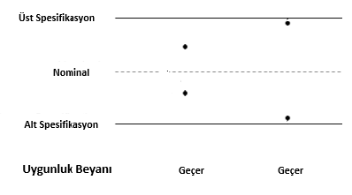 | Ölçüm belirsizliği değerlendirmeye dahil değil ise;  Ölçülen değer kabul aralığında ise rapor ve sertifikalar “GEÇER” olarak beyan edilir.
2 | 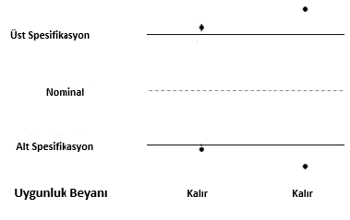 | Ölçüm belirsizliği değerlendirmeye dahil değil ise;  Ölçülen değer kabul aralığında değil ise rapor ve sertifikalar “KALIR” olarak beyan edilir.
3 | 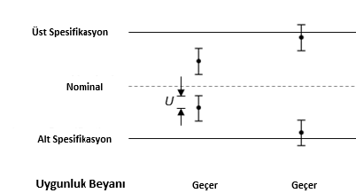 | Ölçüm belirsizliği değerlendirmeye dahil edilirse;  Ölçülen değer + U kabul aralığında ise rapor ve sertifikalar “GEÇER”,  Ölçülen değer kabul aralığında, Ölçülen değer+ U kabul aralığı dışında kalan kısım mevcut ise rapor ve sertifikalar “GEÇER” şeklinde beyan edilir.
4 | 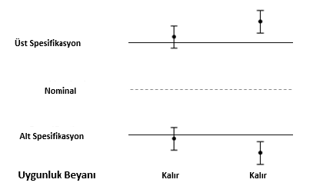 | Ölçüm belirsizliği değerlendirmeye dahil edilirse;  Ölçülen değer + U kabul aralığı üstünde veya altında ise rapor ve sertifikalar “KALIR” şeklinde beyan edilir.
Açıklamalar:
U: Labright Laboratuvarı %95 Genişletilmiş Ölçüm Belirsizliği
Üst Spesifikasyon: Belirlenen Üst Limit, üst tolerans
Alt Spesifikasyon: Belirlenen Alt Limit, alt tolerans
Kabul Limiti: kabul edilebilir ölçülen nicelik değerlerinin belirtilen üst veya alt sınırı
Kabul Aralığı: İzin verilebilir ölçülen nicelik değerleri aralığıdır. Aksi belirtilmediği sürece, kabul limitleri kabul aralığına aittir. Kabul aralığı, “kabul bölgesi” olarak adlandırılmaktadır.
Nominal Nicelik Değeri (Nominal): Uygun kullanımı için rehberlik sağlayan, bir ölçüm enstrümanı veya ölçüm sisteminin tanımlayıcı bir niceliğinin yuvarlanmış veya yaklaşık değeri.
Kabul Kriteri Risk
Eğer ilgili kaynaklar yukarıda belirtildiği gibi uygunluk bildirimini zorunlu kılıyor ancak herhangi bir güven düzeyine (örneğin %95) göre ölçme belirsizliğini göz önünde bulundurmuyorsa, uygunluk ya da uymazlık değerlendirmeye ilişkin yapılan bildirimin -sonuç olarak ölçme belirsizliği ve buna bağlı güven düzeyini içermediği için- risk oranı %50’dir. Bu durumda, risk “paylaşılan risk” olarak adlandırılır ve müşteri uygunluk değerlendirmesiyle ilgili ürününün uygun olup olmadığına ilişkin riski üstlenmiş demektir.

